別記様式第１号（第６条関係）
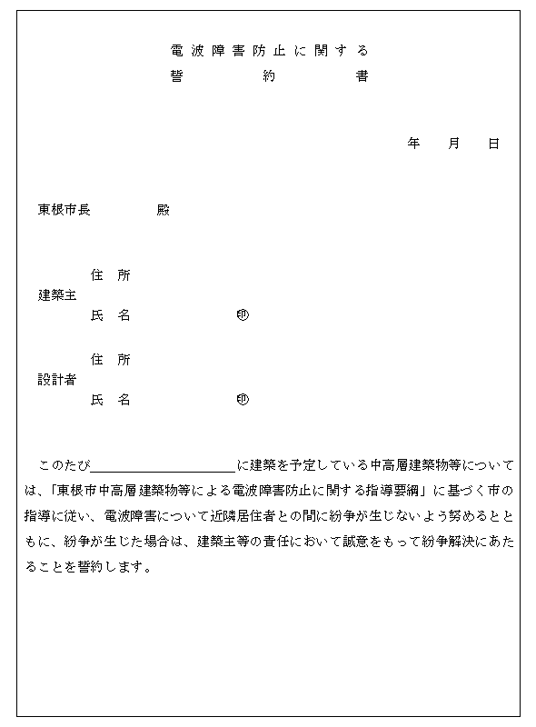

別記様式第２号（第６条関係）

